学 校 领 导 简 介
三门峡市龙湖小学领导班子坚强有力。领导团队工作目标清晰，教育理念先进，管理科学规范，办学经验丰富。

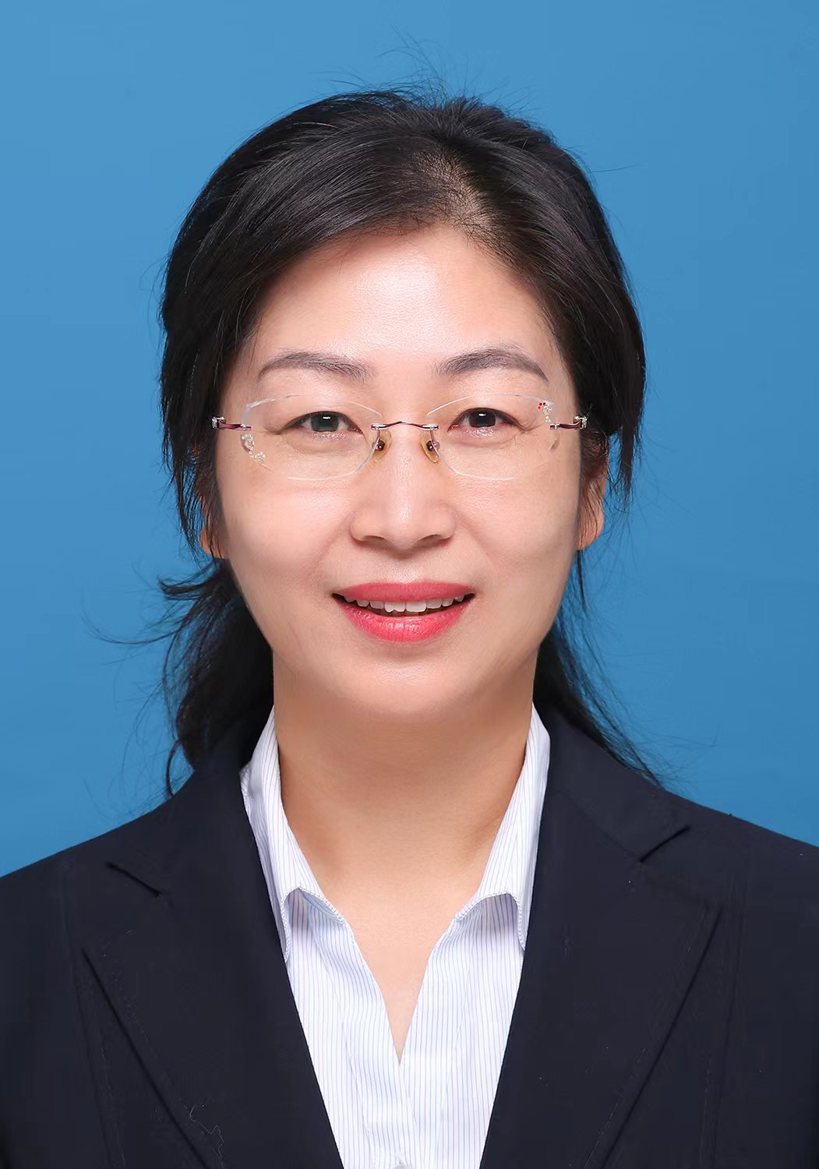
党支部书记、校长：柳宝珠
中共党员 本科学历 中小学高级教师
河南省名师
河南省骨干教师

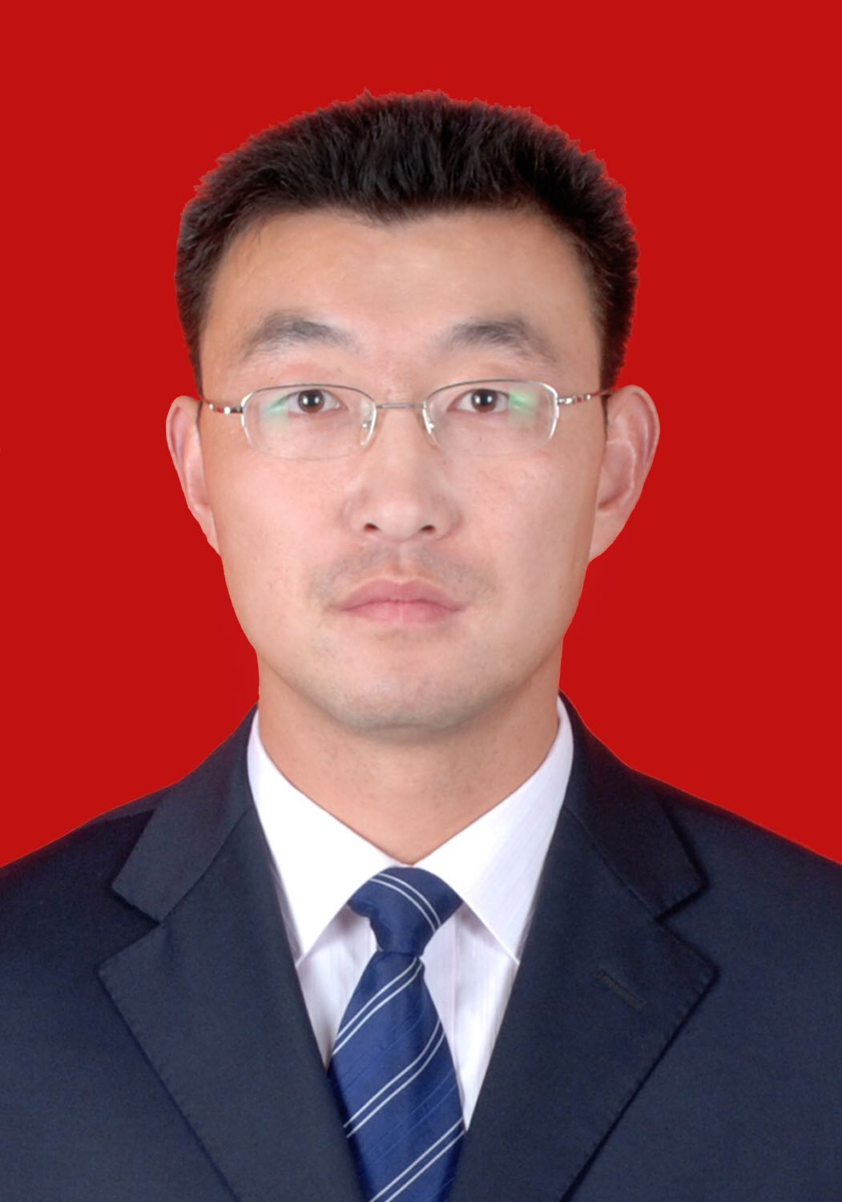
副校长：张青松
中共党员 本科学历 中小学高级教师
三门峡市优秀教师
河南省名师
河南省骨干教师
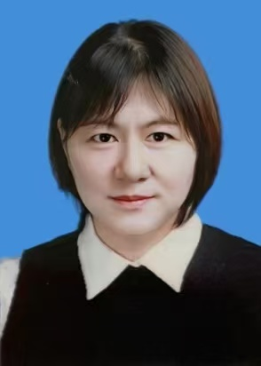
副校长:梁欣欣
中共党员 本科学历 中小学一级教师
河南省骨干教师 三门峡市优秀教师

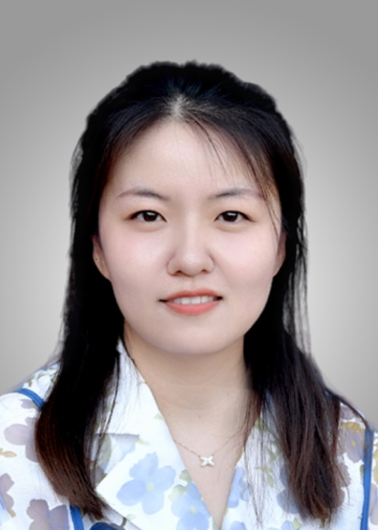
副校长：何绮霜
本科学历 中小学二级教师
河南省德育先进个人

